

JAVNI SKLAD RS ZA KULTURNE DEJAVNOSTI
OBMOČNA IZPOSTAVA GORNJA RADGONA

V A B I

na čudovito doživetje z edinim slovenskim jazzovskim zborom, ki pod umetniškim vodstvom TOMAŽA KOZLEVČARJA navdušuje s pestrim programom, nenavadnim petjem in svojevrstnim uživaštvom.

PERPETUUM JAZZILE

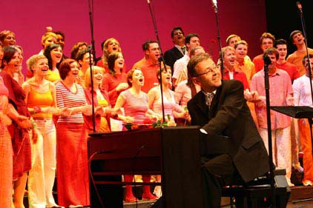

Ko glas postane instrument …
… in ko instrument postane glas, slišiš utrip svežine ritmov in zlitje harmonij Perpetuum Jazzile.
40-članski slovenski pevski zbor, ki ga že nekaj let vodi Tomaž Kozlevčar, sicer član New Swing Quarteta, deluje že 24 let. Skupina tako že skoraj četrt stoletja prinaša na sceno vrhunsko zborovsko petje, ki, za razliko od večine pevskih zborov, išče navdih in svežino predvsem v jazz tradiciji in v zakladnici popularne glasbe. Skladbe Perpetuum Jazzile odlikujejo mojstrsko aranžirane in s strastjo odpete skladbe, polne brezhibne ritmične ostrine ter bogatih harmonskih ozadij. Perpetuum Jazzile črpajo svoj repertoar iz široke pahljače glasbenih stilov, kot so gospel, pop, funk, bossa nova, swing in še nekateri. V svoji glasbi združujejo close harmony - kompleksna in gosta jazzovska sozvočja, scat singing - ritmizirano petje jazzovskih zlogov, ter vokaliziranje, s katerim avtentično posnemajo zvoke za jazz značilnih instrumentov.

V soboto, 18. novembra 2006, ob 19.30
v dvorani Kulturnega doma Gornja Radgona.

Predprodaja vstopnic na sedežu JSKD OI Gornja Radgona (v stavbi Glasbene šole).
Cena 2.000,00 sit.
Vstopnice lahko rezervirate na telefonski številki 02/ 564 94 63.

V L J U D N O V A B L J E N I !

